SỞ GIÁO DỤC VÀ ĐÀO TẠO  TỈNH ĐỒNG THÁP  ĐỀ MINH HỌA  (Đề thi có 02 trang) | KỲ THI TUYỂN SINH LỚP 10 THPT  NĂM HỌC 2026-2027  Môn: TOÁN (CHUYÊN TOÁN)  Thời gian làm bài: 150 phút, không kể thời gian giao đề

Bài 1 (4,0 điểm).
Cho số thực 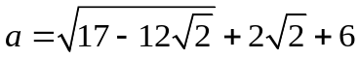 và biểu thức
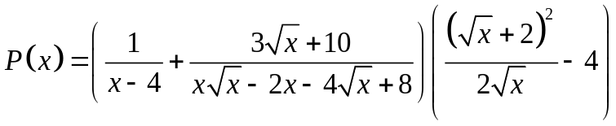 với 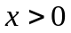 và 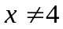.
- Rút gọn và , sau đó tính giá trị của biểu thức tại .
- Đặt với và . Chứng minh rằng .
Bài 2 (3,0 điểm).
- Một người đi xe đạp từ đến cách nhau km. Khi từ về , nhờ xuôi chiều gió nên tốc độ lúc về nhanh hơn tốc độ lúc đi là km/h. Vì thế, thời gian về ít hơn thời gian đi là phút. Tính tốc độ của xe đạp khi đi từ đến .
- Giải hệ phương trình
Bài 3 (3 điểm).
- Trong mặt phẳng tọa độ , cho hàm số bậc hai có đồ thị là một parabol và đường thẳng . Chứng minh rằng parabol và đường thẳng luôn cắt nhau tại hai điểm phân biệt có hoành độ với mọi giá trị thực của tham số , và nếu hai hoành độ này dương thì chúng thỏa mãn .
- Cho hai phương trình bậc hai với ẩn sau: và (m là tham số). Định m để hai phương trình trên có ít nhất một nghiệm chung.
Bài 4 (2,0 điểm).
Cho số nguyên dương phân biệt tùy ý, không vượt quá .
- Với , chứng minh luôn tồn tại ba số 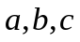 trong số đó sao cho 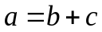.
- Tìm giá trị nhỏ nhất của để luôn tồn tại ba số trong số đó sao cho .

Bài 5 (2,0 điểm).
Tìm tất cả các bộ ba số nguyên dương 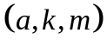. Cho ba số nguyên dương 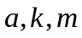 thỏa mãn đẳng thức (1).
- Chứng minh .
- Tìm tất cả các bộ ba số nguyên dương thỏa mãn (1).
Bài 6 (4,0 điểm).
Cho tam giác  vuông cân tại , nội tiếp đường tròn tâm 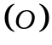. Trên đoạn thẳng  lấy điểm  sao cho . Vẽ vuông góc tại , tia phân giác của góc  cắt tại và cắt đường tròn tại . Tia cắt tại và cắt đường tròn tại . Tia và tia cắt nhau tại .
- Tính số đo của
- Chứng minh
- Chứng minh là trung điểm của đoạn thẳng
- Đường phân giác của cắt tại và đường tròn tại . Đường tròn tâm tiếp xúc trong với đường tròn tại ( thuộc cung nhỏ ) và tiếp xúc với tại , đồng thời đường tròn cắt tại ,  ( nằm giữa và ). Tia cắt tại . Vẽ dây song song với . Chứng minh , ,  thẳng hàng.
Bài 7 (2,0 điểm).
Cho 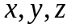 là các số thực dương.
- Chứng minh 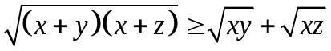.
- Tìm giá trị nhỏ nhất của biểu thức
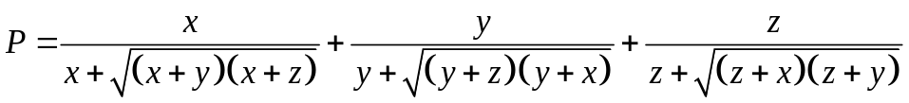.
------------------------------------------------- HẾT -----------------------------------------------
Thí sinh không được sử dụng tài liệu. Giám thị không giải thích gì thêm.
Họ và tên thí sinh: Số báo danh:…………………………….

SỞ GIÁO DỤC VÀ ĐÀO TẠO  TỈNH ĐỒNG THÁP  ĐÁP ÁN ĐỀ MINH HỌA | KỲ THI TUYỂN SINH LỚP 10 THPT  NĂM HỌC 2026-2027  Môn thi: TOÁN (CHUYÊN TOÁN)  (Đáp án có 08 trang)
--------------------------------------------------------------------------------------------------------
Đáp án và thang điểm:

Bài | Nội dung | Điểm
1 | Cho số thực 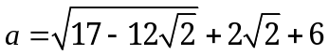 và biểu thức  với và .  - Rút gọn và , sau đó tính giá trị của biểu thức tại .  - Đặt 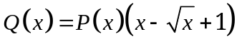 với 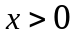 và 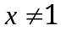. Chứng minh rằng, . | 4,0
a) | Rút gọn và , sau đó tính giá trị của biểu thức tại . | 2,0
 | Ta có | 0,25
 | 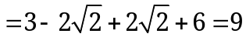. | 0,25
 | 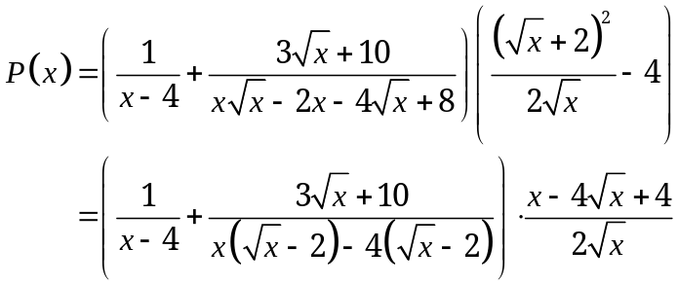 | 0,25
 | 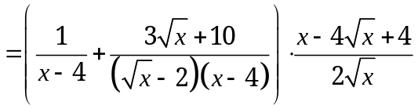 | 0,25
 | 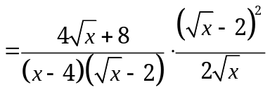 | 0,25
 | 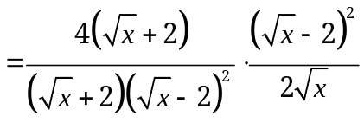 | 0,25
 | 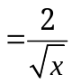. | 0,25
 | Khi đó, 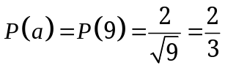. | 0,25
b) | Đặt với và . Chứng minh rằng, 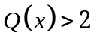. | 2,0
 | Ta có 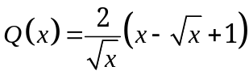 | 0,25
 | 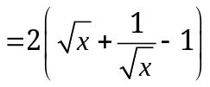 | 0,25
 | Áp dụng Bất đẳng thức AM – GM cho hai số thực dương 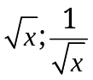 ta được  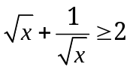. | 0,25
 | 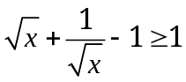. | 0,25
 | Suy ra 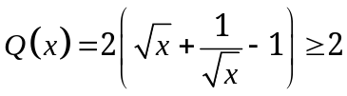. | 0,25
 | Đẳng thức chỉ xảy ra khi và chỉ khi 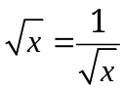 | 0,25
 | 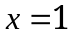 (vô lý, do ). | 0,25
 | Vậy đẳng thức không xảy ra, nghĩa là với mọi và . | 0,25
2 | a) Một người đi xe đạp từ  đến  cách nhau  km. Khi từ về nhờ xuôi chiều gió nên tốc độ lúc về nhanh hơn tốc độ lúc đi là km/h, vì thế thời gian về ít hơn thời gian đi là  phút. Tính tốc độ của xe đạp khi đi từ đến .  b) Giải hệ phương trình 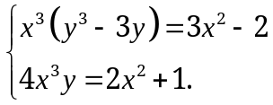 | 3,0
a) | Một người đi xe đạp từ đến cách nhau km. Khi từ về nhờ xuôi chiều gió nên tốc độ lúc về nhanh hơn tốc độ lúc đi là km/h, vì thế thời gian về ít hơn thời gian đi là phút. Tính tốc độ của xe đạp khi đi từ đến . | 1,5
 | Ta có phút 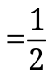 giờ.  Gọi (km/h) là tốc độ của xe đạp khi đi từ đến . Điều kiện: . | 0,25
 | Tốc độ của xe đạp khi đi từ về là 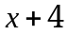 (km/h). | 0,25
 | Thời gian xe đạp đi từ đến là 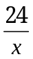 (giờ).  Thời gian xe đạp đi từ về là 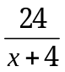 (giờ). | 0,25
 | Do thời gian về ít hơn thời gian đi giờ nên ta có phương trình  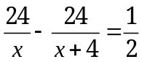 | 0,25
 | 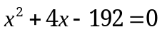  Giải phương trình ta được hai nghiệm là: 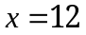 và 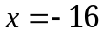 | 0,25
 | Do nên . Vậy tốc độ của xe đạp khi đi từ đến là  km/h. | 0,25
b) | Giải hệ phương trình | 1,5
 | Do 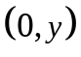không là nghiệm của hệ đã cho nên hệ phương trình ban đầu trở thành:  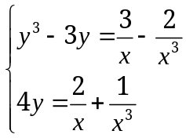 | 0,25
 | 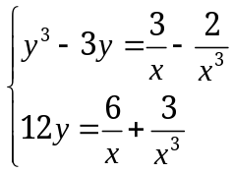 | 0,25
 | Cộng hai vế của phương trình trên vế theo vế ta được  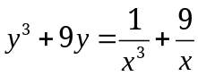 | 0,25
 | 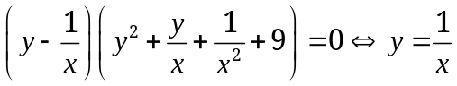. | 0,25
 | Từ đó ta có: 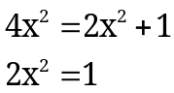  Do đó 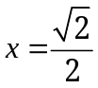 và 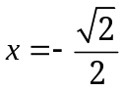 | 0,25
 | - Với 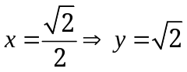.  - Với 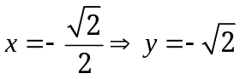.  Vậy tập nghiệm của hệ phương trình là: 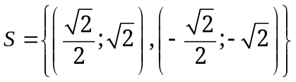. | 0,25
3 | a) Trong mặt phẳng tọa độ , cho hàm số bậc hai 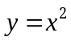 có đồ thị là một parabol 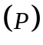 và đường thẳng 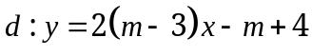. Chứng minh rằng parabol và đường thẳng luôn cắt nhau tại hai điểm phân biệt có hoành độ 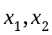 với mọi giá trị thực của tham số , và nếu hai hoành độ này dương thì chúng thỏa mãn 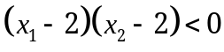.  b) Cho hai phương trình bậc hai với ẩn sau: 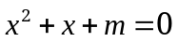 và 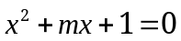 (m là tham số). Định m để hai phương trình trên có ít nhất một nghiệm chung. | 3,0
a) | Cho hàm số bậc hai có đồ thị là một parabol và đường thẳng . Chứng minh rằng parabol và đường thẳng luôn cắt nhau tại hai điểm phân biệt có hoành độ , và nếu hai hoành độ này dương thì chúng thỏa mãn . | 1,5
 | Phương trình hoành độ giao điểm của và 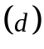 là  . | 0,25
 | Ta có 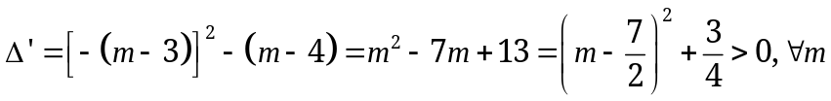. | 0,25
 | Suy ra phương trình đã cho luôn có hai nghiệm phân biệt , nghĩa là parabol và đường thẳng luôn cắt nhau tại hai điểm phân biệt có hoành độ . | 0,25
 | Hai nghiệm có hoành độ dương khi và chỉ khi 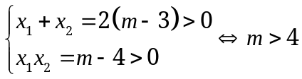. | 0,25
 | Khi đó, | 0,25
 | 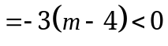 với mọi 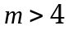. | 0,25
b) | Cho hai phương trình bậc hai với ẩn sau: và (m là tham số). Định m để hai phương trình trên có ít nhất một nghiệm chung. | 1,5
 | Gọi 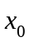 là nghiệm chung của hai phương trình.  Ta có: 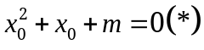 và 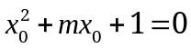 | 0,25
 | Do đó 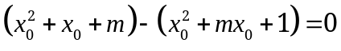 | 0,25
 | 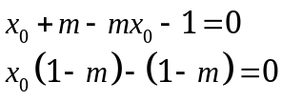 | 0,25
 | 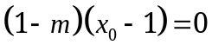  Vậy 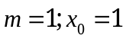 | 0,25
 | * Với 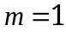 ta có cả hai phương trình đều trở thành: 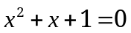  Ta có: 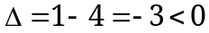 đó cả hai phương trình đều vô nghiệm. | 0,25
 | * Với 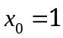, từ phương trình (*) ta có: 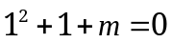 do đó 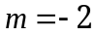  Ta có: , phương trình có hai nghiệm là và 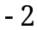  Và phương trình có nghiệm kép là 1 (nhận)  Vậy thì hai phương trình trên có ít nhất một nghiệm chung. | 0,25
4 | Cho số nguyên dương phân biệt tùy ý, không vượt quá .  a) Với 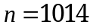, chứng minh luôn tồn tại ba số 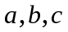 trong số đó sao cho 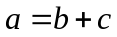.  b) Tìm giá trị nhỏ nhất của để luôn tồn tại ba số trong số đó sao cho . | 2,0
a) | Với , chứng minh luôn tồn tại ba số trong số đó sao cho . | 1,0
 | Gọi  số nguyên dương đề cho là 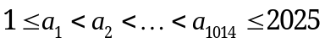.  Xét hiệu . | 0,25
 | Rõ ràng 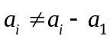 với mọi 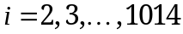 nên  số nguyên dương phân biệt 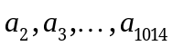, thuộc vào tập . | 0,25
 | Theo nguyên lý Dirichlet, tồn tại hai số sao cho 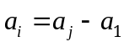.  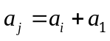 | 0,25
 | Dễ thấy 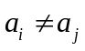 vì nếu không thì 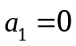, vô lý. Vậy luôn tồn tại ba số nguyên dương phân biệt trong các số đã cho thỏa yêu cầu bài toán. | 0,25
b) | Tìm giá trị nhỏ nhất của để luôn tồn tại ba số trong số đó sao cho . | 1,0
 | Rõ ràng nếu với số nguyên dương không vượt quá , không tồn tại ba số nào thỏa mãn thì với ít hơn số nguyên dương không vượt quá cũng không thỏa yêu cầu. | 0,25
 | Ta sẽ chứng minh có  số nguyên dương không vượt quá nhưng không thỏa yêu cầu bài toán, thì sẽ là giá trị nhỏ nhất cần tìm. | 0,25
 | Xét tập 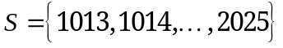 ta thấy . | 0,25
 | Do đó, không tồn tại ba số nào thuộc thỏa yêu cầu bài toán. | 0,25
5 | Tìm tất cả các bộ ba số nguyên dương 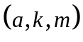. Cho ba số nguyên dương 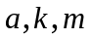 thỏa mãn đẳng thức 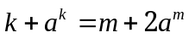 (1).  - Chứng minh 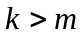.  - Tìm tất cả các bộ ba số nguyên dương thỏa mãn (1). | 2,0
a) | Chứng minh . | 1,0
 | Ta có  ta có 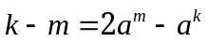. | 0,25
 | Nếu 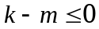  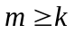thì 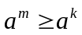. | 0,25
 | Suy ra . | 0,25
 | Suy ra 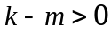  , vô lý. | 0,25
b) | Tìm tất cả các bộ ba số nguyên dương thỏa mãn (1). | 1,0
 | Do nên từ ta có 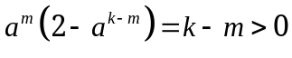. | 0,25
 | Suy ra 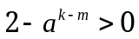  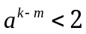 | 0,25
 | Suy ra 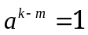, dẫn đến 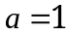, do . | 0,25
 | Khi đó, thay trở lại phương trình ta được .  Vậy tất cả các bộ ba số nguyên dương thỏa mãn là 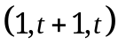 với là số nguyên dương tùy ý. | 0,25
6 | Cho tam giác  vuông cân tại , nội tiếp đường tròn tâm . Trên đoạn thẳng  lấy điểm  sao cho . Vẽ vuông góc  tại , tia phân giác của góc  cắt tại  và cắt đường tròn tại . Tia cắt tại và cắt đường tròn tại . Tia và tia cắt nhau tại . | 4,0
 | 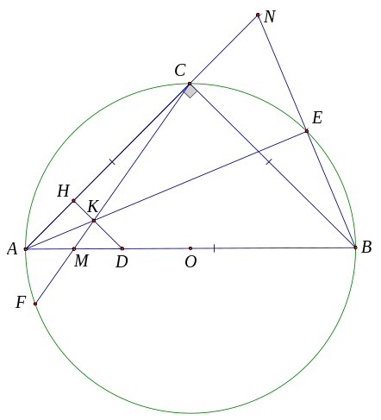 | 0,25
a) | Tính số đo của  | 1,00
 | Vì vuông cân tại C nên | 0,25
 | Vì AE là phân giác nên | 0,25
 | Mà (góc nội tiếp cùng chắn cung CE) | 0,25
 | Trong vuông tại ,   Vậy  | 0,25
b) | Chứng minh  | 0,75
 | Ta có: DH // BC (cùng vuông với AC) nên  (đồng vị) | 0,25
 | Mà (góc nội tiếp cùng chắn cung AC) | 0,25
 | Nên | 0,25
c) | Chứng minh là trung điểm của đoạn thẳng | 1,0
 | Xét  có AK là phân giác nên 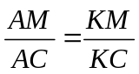 | 0,25
 | Xét có DK // BC (cùng vuông với AC) nên theo định lí Thales ta có  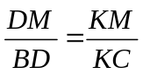 | 0,25
 | Suy ra 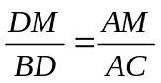 | 0,25
 | Vì  nên   Vậy  là trung điểm của | 0,25
d) | Đường phân giác của cắt  tại và đường tròn tại . Đường tròn tâm 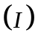 tiếp xúc trong với đường tròn tại ( thuộc cung nhỏ ) và tiếp xúc với tại , đồng thời đường tròn cắt  tại ,  ( nằm giữa và ). Tia  cắt tại . Vẽ dây  song song với . Chứng minh , ,  thẳng hàng. | 1,0
 | Ta có: ;  nên   Suy ra:   Lại có: (  cân)  (  cân)  nên:   suy ra: vậy ba điểm S, T, L thẳng hàng. | 0,25
 | Xét  và có:   chung;   Do đó (g.g)  Suy ra: 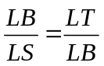   | 0,25
 | Xét  và có:  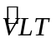 chung; (tứ giác SRVT nội tiếp)  Do đó (g.g)  Suy ra: 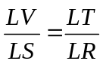    Nên  Suy ra 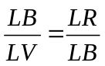  Do đó (c.g.c)  Suy ra:  | 0,25
 |   Mà  nên   PQ//CF suy ra  nên   Do đó   Suy ra hai tia  và trùng nhau. Vậy B, R, Q thẳng hàng | 0,25
7 | Cho 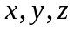 là các số thực dương.  - Chứng minh 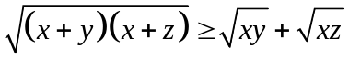.  - Tìm giá trị nhỏ nhất của biểu thức  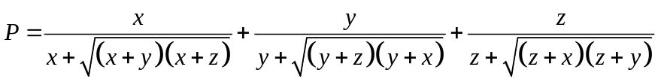. | 2,0
a) | Chứng minh . | 0,5
 | Bất phương trình đã cho tương tương  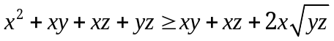  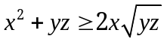 | 0,25
 | Áp dụng bất đẳng thức AM – GM cho hai số dương 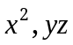 ta được  , do đó bất phương trình trên đúng. | 0,25
b) | Tìm giá trị nhỏ nhất của . | 1,5
 | Lập luận tương tự câu a) ta có 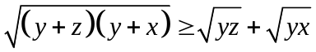 | 0,25
 | và 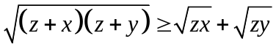. | 0,25
 | Suy ra  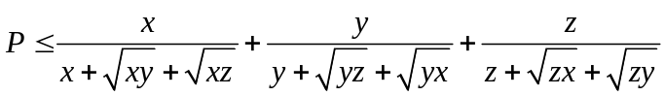 | 0,25
 | 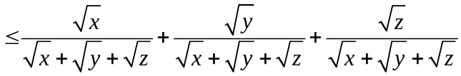 | 0,25
 |  | 0,25
 | Đẳng thức xảy ra khi và chỉ .  Do đó  Vậy giá trị lớn nhất của biểu thức là khi 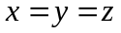. | 0,25

Ghi chú: Hình cho toàn bài 6
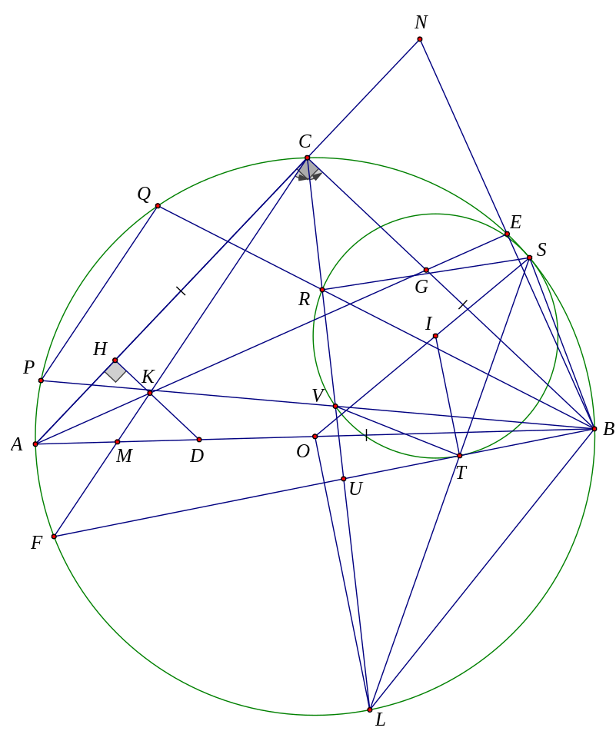
------------------------------------------------------- HẾT ---------------------------------------------------

